ОЛИМПИАДА ПО КРАЕВЕДЕНИЮ.
МУНИЦИПАЛЬНЫЙ ЭТАП. 11 КЛАСС.
2018 2019 учебный год.
Первый тур.
Максимальный балл – 45.
Ключи к тестовым заданиям
Задание 1. «Да» или «нет»? Если вы согласны с тем, что данное утверждение верно, напишите «да», если считаете, что утверждение ошибочно, напишите «нет». Внесите свои ответы в таблицу.
1.1. На территории Ленинградской области 16 муниципальных районов.
1.2. На гербе Ленинградской области есть символы моря.
1.3. На территории Ленинградской области есть болота, которые являются особоохраняемыми территориями.
1.4. На севере Ленинградской область граничит с Финляндией.
Ответ:
А | Б | В | Г
Нет | Да | Да | Нет

За каждый правильный ответ – 1 балл.
Максимальный балл – 4.
Задание 2. Установите соответствие между событиями и датами. Внесите свои ответы в таблицу.
Даты
  - 1706 год;
  - 1710 год;
  - 1914 год;
  - 1927 год.

События:
А. Переименование Ингерманландской губернии в Петроградскую.
Б. Образование Ленинградской области.
В. Переименование Ингерманландской губернии в Санкт – Петербургскую;
Г. Образование Ингерманландской губернии.
Ответ:
2.1. | 2.2. | 2.3. | 2.4.
Г | В | А | Б
За каждый правильный ответ – 1 балл.
Максимальный балл – 4.
Задание 3. Перед вами список с названием крепостей, расположенных на территории Ленинградской области. На карте под соответствующей цифрой отметьте районы, на территории которых расположены эти крепости.
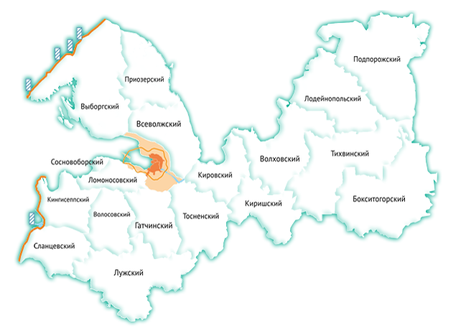
Ответ:
3.1. Ломоносовский район.
3.2. Приозерский район.
3.3. Кировский район.
3.4. Волховский район.
3.5. Кингисеппский район

За каждый правильный ответ – 1 балл.
Максимальный балл – 5.
Задание 4. Установите соответствие между термином и его определением. Ответы внести в таблицу.
Термины
  - Башня.
  - Прясло.
  - Герса.
  - Ярус.
  - Бастион.
  - Бойница.
Определение.
А. Участок крепостной стены между двумя башнями.
Б. Этаж крепостной башни с бойницами.
В. Пятистороннее долговременное укрепление, возводившееся на углах крепостной ограды.
Г. Узкое отверстие в оборонительных стенах или башнях.
Д. Оборонительная постройка, составная часть крепостных стен.
Е. Опускная решётка для крепостных ворот.
Ответ:
4.1. | 4.2. | 4.3. | 4.4. | 4.5. | 4.6.
Д | А | Е | Б | В | Г

За каждый правильный ответ – 1 балл.
Максимальный балл – 6.

Задание 5. О ком или о чем говорится в задании?

5.1. О каком князе идет речь в стихотворении А.С. Пушкина?

«Из мертвой главы гробовая змея,
Шипя между тем выползала:
Как черная лента, вкруг ног обвилась:
И вскрикнул внезапно ужаленный князь».

Ответ: Вещий Олег

5.2. Императрица Екатерина II в 1777 году повелела:» На реке Луга учредить новый город, где река Вревка в Лугу впадае. Наименовать оный город..»
Какой город возник с повеления Екатерины II?

Ответ: г. Луга

5.3. Всем известны прекрасные поэтические строки об осени поэта Аполлона Николаевича Майкова:
«Кроет уж лист золотой
Влажную землю в лесу.
Смело топчу я ногой
Вешнюю леса красу».
Поэт многие годы жил в Петербургской губернии. Неподалеку от места его дачи в 2001 году открылась мемориальная доска.
О каком месте в нашей области идет речь?
Ответ: п. Сиверский, Гатчинский район
5.4. В нашей области встречаются названия населенных пунктов, которые начинаются со слов: Ям, Усть (Ям – Тесово, Ям – Ижора, Усть – Луга».
Что означают эти слова?
Ответ:
Ям – старинное название почтовой станции. Города с такими названиями располагаемых на старинных почтовых дорогах.
Усть – селение, расположенное вблизи устья реки.
За каждый правильный ответ – 1 балл.
Максимальный балл – 4.
Задание 6. Изображения каких деятелей культуры представлены ниже?
Укажите:
А. Фамилию, имя, отчество.
Б. Сферу деятельности.
6.1. Куприн Александр Иванович, русский писатель переводчик
6.2. Римский – Корсаков Никола Андреевич, русский композитор
6.3. Крамской Иван Николаевич, русский художник
6.4. Толстой Алексей Константинович, русский писатель
За каждый правильный ответ – 1 балл.
Максимальный балл – 4.

Задание 7. В 1764 году суздальский пехотный полк передислоцировался на четыре года в Новую Ладогу. Командир полка написал первое наставление по организации внутренней службы, обучению и воспитанию солдат, известное под названием полковое учреждение. Кто же был командиром полка?
7.1. А.В. Суворов;
7.2. С.К. Грейг;
7.3. П.А. Румянцев;
7.8. Г.А. Спиридонов
Ответ: А.В. Суворов
Максимальный балл – 1.

Задание 8. Напишите название усадьбы.
Ответ:
8.1. Музей – усадьба «Рождествено», Гатчинский район;
8.2. Усадьба Марьино, Тосненский район;
8.3. Усадьба «Приютино», Всеволожский район
За каждый правильный ответ – 1 балл.
Максимальный балл – 3.

8.4. Установите соответствие между усадьбой и местом, где она расположена. Ответы занесите в таблицу.
А. Гатчинский район
Б. Всеволожский район
В. Тосненский район
Ответ:
1 | 2 | 3
В | А | Б

За каждый правильный ответ – 1 балл.
Максимальный балл – 3.

8.5. Чем знамениты эти усадьбы. Дайте краткий ответ.
8.1. Усадьба Марьино - имение графов Строгановых (впоследствии князей Голицыных) между деревнями Андрианово и Тарасово Тосненского района Ленинградской области. Первыми владельцами Марьино стали представители влиятельнейшего рода Строгановых-Голицыных. Этот род дал России целую плеяду выдающихся дипломатов, военачальников, градостроителей, фабрикантов и меценатов. Строгановым-Голицыным принадлежали колоссальные богатства: золотые прииски, заводы, горнодобывающие предприятия, миллионы десятин земли в Российской империи и за границей (возможные другие варианты ответов).
8.2. Согласно историческим источникам, на месте современного села и дворца располагался погост имени Великого Николая. Петр Первый после завершения Северной войны передал эти земли царевичу Алексею. Новый хозяин распорядился построить церковь Пресвятого Рождества Богородицы на самой высокой возвышенности. Считается, что именно от храма получил свое название. Одним из владельцев усадьбы был Владимир Владимирович Набоков. Сегодня музей-усадьба "Рождествено" посвящена именно творчеству литератора и жизни его семьи. В усадебном доме реконструированы интерьеры, здесь же можно увидеть многие оригинальные предметы быта, личные вещи и документы семьи Набоковых ( возможные другие варианты ответов).
8.3. Во Всеволожском районе в живописном месте расположился музей-усадьба «Приютино». Во Всеволожске это историческое место является главной достопримечательностью. Владельцем поместья был президент Академии художеств А.Н. Оленин. На протяжении трех десятков лет (с 1806 года) часто посещал Приютино И. А. Крылов. Он подолгу жил и работал у Олениных. В усадьбе Крылов написал многие известные басни.Часто молодой Пушкин посещал усадьбу Олениных. Не все знают, что самое первое издание поэмы «Руслан и Людмила» оформлял А. Н. Оленин. Поэт был страстно влюблен в дочь хозяев усадьбы - Анну. Это чувство вдохновило Александра Сергеевича на написание цикла лирических стихотворений. Пушкин написал Анне в альбом знаменитые строки «Я вас любил…» ( возможные другие варианты ответов).
За каждый правильный ответ – 1 балл.
Максимальный балл – 3.
Максимальный балл за правильно выполненное задание 8 – 9 баллов.

Задание 9. Перед вами карта – схема «Зеленый пояс Славы
9.1. Кто явился инициатором создания комплекса «Зеленый пояс Славы»?
Это комплекс мемориальных сооружений на рубежах битвы за Ленинград в 1941 1945 годах, созданный в 1965 – 1968 годах с целью увековечить память его героических защитников. Инициатором создания этого комплекса был поэт Михаил Дудин. В основу планировки положен рубеж, на котором в сентябре 1941 года советские войска остановили наступление гитлеровцев.
За правильный ответ – 1 балл

9.2. Напишите, какие памятники вошли в мемориальный комплекс «Зеленый пояс Славы» (не менее 7). На схеме укажите цифры, под которыми эти памятники написаны.
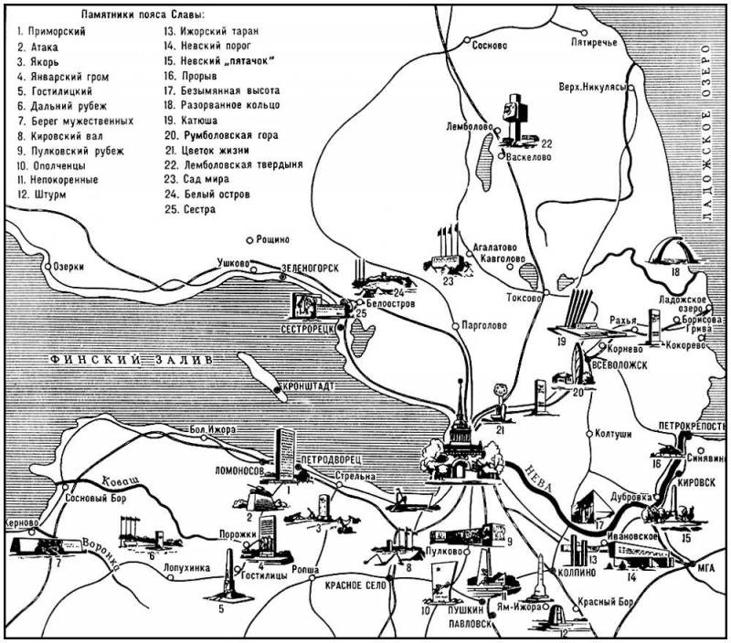
За каждый правильный ответ – 1 балл.
Максимальный балл – 7.
Максимальный балл за правильно выполненное задание 9 – 8 баллов.

Второй тур – защита исследовательского проекта – 55 баллов.
Максимальный балл олимпиады – 100.

